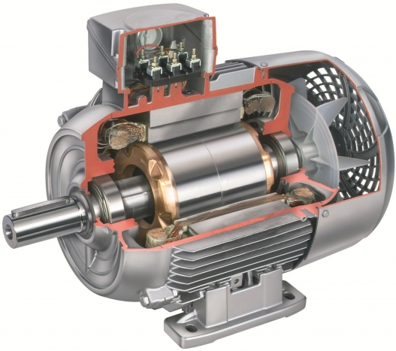
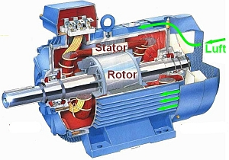
Historie
I 1821 beviste den britiske fysiker Michael Faraday, at elektrisk energi kan laves om til bevægelsesenergi ved hjælp af elektromagnetisme. Han var fascineret af den danske fysiker H.C. Ørsteds opdagelse af, at den magnetiske virkning går i cirkler omkring en elektrisk leder. Han konstruerede to rotationsapparater, hvor en strømførende ledning roterede om en magnet og omvendt – historiens første elmotor.
Den ungarske ingeniør Ányos Jedlik byggede videre på Faradays opdagelse. Han monterede en spole af kobbertråd omkring en rektangulær magnet. Spolen kunne dreje om sin egen akse, og når strømmen blev tilsluttet, roterede spolen. I 1828 fik Ányos Jedlik motoren til at drive en lille firhjulet modelbil.
Forbedringen af elmotoren fortsatte i de næste årtier, men først da belgieren Zénobe Gramme i 1873 opfandt en effektiv dynamo, opstod et marked for elmotoren. Industrimaskiner på store fabrikker kunne nu drives af elektricitet, som blev skabt af generatorer på centrale kraftværker.

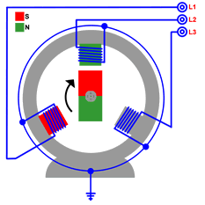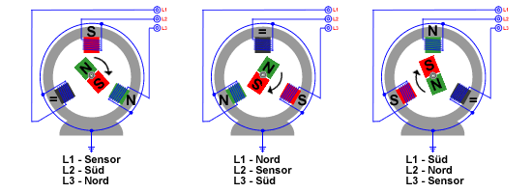
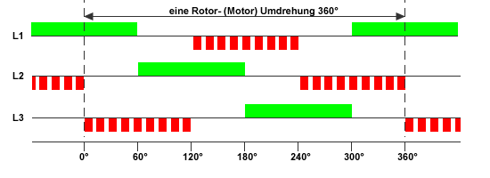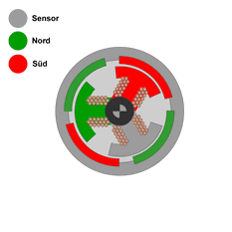

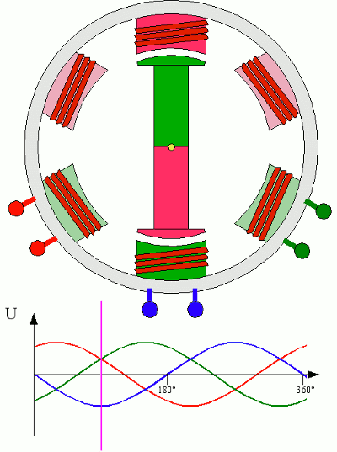
3 Faset motor

http://www.homofaciens.de/bilder/technik/synchronous-motor_03a.gif

Mærkeskilt /mærkeplade

De motorer, der produceres i dag, skal kunne tilsluttes
det offentlige forsyningsnet i mange lande. Derfor kan
mærkepladen være påtrykt flere forskellige spændingsområder
og frekvenser.

En motors mærkeskilt/mærkeplade skal være forsynet med oplysninger om følgende:
- Firmanavn og type eller fabrikationsnummer
- Spænding og start- og fuldlaststrøm
- Frekvens og effektfaktor (cosϕ)
- Omløbshastighed og fasetal
- Tætheds klasse (IP Klasse)
- Kode for grænsetemperatur på isolationslak

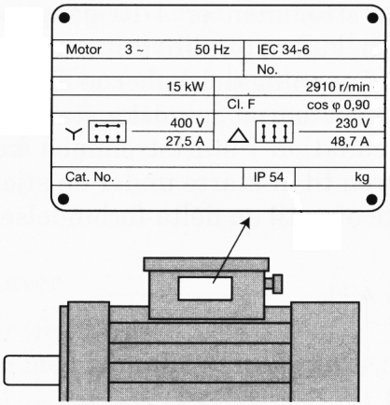

IP klasser

Hvis en motor er mærket med IP 54, betyder det ifølge:
Stærkstrømsbekendtgørelsen afsnit 6: kap 803.1
Første ciffer:
5 = Støvskærmet.
Indtrængen af støv er ikke helt forhindret, men
støv må ikke trænge ind i en sådan mængde, at
det påvirker materiellets funktion eller sikkerhed.
Andet ciffer:
4 = Beskyttet mod oversprøjtning
Vand, der sprøjter mod kapslingen fra enhver
retning, må ikke have nogen skadelig virkning.

η (eta) – Virkningsgrad (cosϕ)

Virkningsgrad for en motor
Virkningsgraden for en motor kan man komme frem til ved at regne på oplysningerne på motorens mærkeplade.
I stedet for at se på forholdet mellem nytteenergi og tilført energi, regnes der på nytteeffekt og tilført effekt.

η = P_{nytte}/P_{tilført}

Forholdet ses også angivet således:

η = P₂/P₁

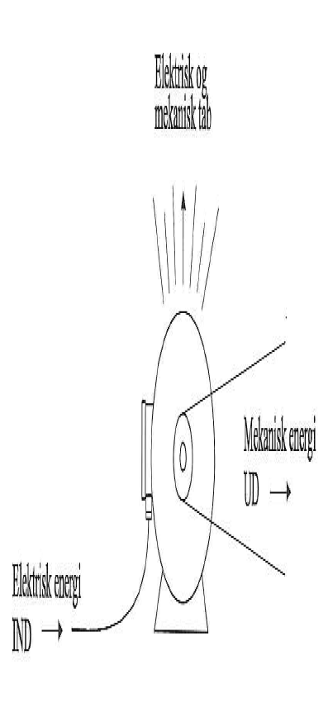

Data for motor
Størrelse | Værdi
U | 380 V
I | 42 A
P | 22 kW
cosφ | 0,88
Der skal ikke regnes på den effekt, som motoren kan levere. Det er nemlig den effekt, som umiddelbart står på mærkepladen.
P₂ = 22 kW

For at finde ud af, hvilken effekt motoren optager når den afgiver den nominelle effekt, anvendes effektformlen for en 3-faset symmetrisk AC-belastning. Dvs produktet af kvadratrod 3, netspænding, netstrøm og motorens cosinus til faseforskydningsvinklen. Det er den optagne strøm, der står opgivet på mærkepladen (mens effekten er den afgivne, som ovenfor nævnt).

P₁ = √3 · U · I · cosφ ⇔
P₁ = √3 · 380 V · 42 A · 0,88 = 24,3 kW
Virkningsgraden findes:
η = P₂/P₁ ⇔
η = 22 kW/24,3 kW = 0,90
90 % af den tilførte effekt gør med andre ord nytte på motorens roterende aksel ved fuld last.

Kobling af motoren
Ud fra spændingsmærkningen kan man se, hvordan motoren må kobles.
F.eks. ved tilslutning til 3x400 V.

Stjerneforbindelse

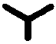

Eksempler på spændingsmærkning ved stjerneforbindelse:
- 230 V
- 400 V Υ
- 400 / 230 V
- 230 V ∆

Som hovedregel kan siges, at laveste spændings angivelse er viklingsspændingen.

Trekantforbindelse
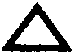

Eksempler på spændingsmærkning ved trekantforbindelse:

- 400 V
- 400 V ∆
- 690 / 400 V
- 690 V Υ

Som hovedregel kan siges, at laveste spændings angivelse er viklingsspændingen.

Enkel motor fra 9V batteri og nogle magneter.
https://www.youtube.com/watch?v=kwLkIs_T4sQ

Motor med stjerne-trekant start
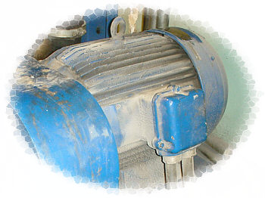
Almindelige 3-fasede kortslutningsmotorer er enten koblet i stjerne eller i trekant. Betegnelserne henviser til den måde, som motorens 3 viklinger forbindes på. Tegnet i diagramform danner viklingerne henholdsvis en stjerne og en trekant.
En motor kan også startes op i stjernekonfiguration, for herefter at blive omkoblet til trekant.
- At koble en motor i trekant eller stjerne
- Hvorfor stjerne-trekant start?
- Betingelser for stjerne-trekant start
- Hvordan stjerne-trekant start?

At koble en motor i trekant eller stjerne
For at erfare om en motor skal kobles i trekant eller i stjerne, er det nødvendigt at undersøge motorens mærkeplade. Valget af den ene eller den anden kobling afhænger af, hvilken spænding motorens viklinger kan tåle samt spændingen der er til rådighed.
Netspænding defineres som spændingsforskellen mellem to faser (fx 400 V), mens fasespænding er den spænding, der kan måles mellem en fase og nul (fx 230 V).

Trekant
Motoren med nedenstående mærkeplade ville i Danmark typisk skulle forbindes i trekant.

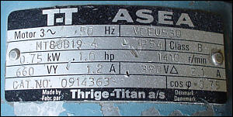
På denne motors mærkeplade kan det aflæses, at motoren med en netspænding på 660 V skal forbindes i Y. Hvis netspændingen er 380 V skal den forbindes i Δ.
De nominelle værdier for de ovennævnte to spændinger er nu om dage snarere 400 V og 690 V.
Nedenfor ses en skitse over klemkassen på sådan en motor. Endvidere ses, hvordan såkaldte lasker (kortslutningsbøjler) skal placeres mellem terminalerne for at danne en Δ-kobling. Ved 3-kant-kobling anvendes 3 lasker.

Motor koblet i trekant
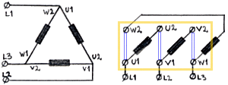
Til venstre et overskueligt diagram over ledningsforbindelserne i en Δ-kobling. De sorte rektangler symboliserer motorens viklinger. Til højre ses motorklemkassen med 6 tilslutningsklemmer. De blå streger viser laskerne, der sørger for, at motorens viklinger kobles i Δ.
På diagrammet fremgår det tydeligt, at ved Δ-kobling bliver motorens enkelte viklinger udsat for netspændingen - hver ende af en vikling har forbindelse til hver sin fase.
Fasernes rækkefølge i klemkassen har betydning for, hvilken vej motorens aksel drejer. Ved at ombytte to vilkårlige faser, vil motoren dreje den modsatte vej. Når de tre faser monteres faseret til motorens klemmer, så drejer motorens aksel højre om set fra akselenden.
Det er også værd at bemærke, at motorens terminaler systematisk er mærket U1-U2, V1-V2 samt W1-W2. Et symbolpar udgør hver sin ende af en vikling. Andre benævnelser ses også, fx parrene U-X, V-Y, og W-Z.

Stjerne
Motoren med den nedenfor afbildede mærkeplade ville i Danmark skulle kobles i stjerne. Hvis den blev koblet i trekant, ville motorens viklinger brænde sammen. Viklingerne kan nemlig ikke tåle den strømstyrke, der ville blive resultatet af en spændingsforskel på 400 V mellem hver ende af en enkelt vikling.

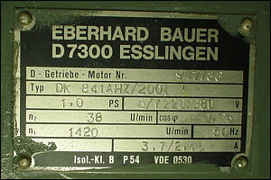
Her skal motoren kobles i Δ ved en netspænding på 220 V, og i Y ved 380 V. Det kan udledes af teksten Δ/Y 220/380 V.
Nedenfor ses, hvordan laskerne placeres i motorklemkassen for at forbinde motoren i stjerne.

Motor koblet i stjerne
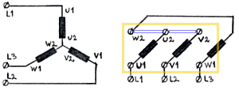
De blå streger tegnet på motorklemkassen viser laskernes placering ved en Y-kobling. Der anvendes 2 lasker.
På ovenstående tegning til venstre ses, at den ene ende af alle viklingerne er forbundet sammen i et stjernepunkt. Den anden ende af hver vikling er tilsluttet hver sin fase. På den måde ligger der over hver vikling, hvad der svarer til fasespændingen, fx 230 V. Forholdet mellem fase- og netspænding er kvadratrod 3.
U_{fase} · kvadratrod 3 = U_{net}
230 V · kvadratrod 3 ~ 400 V

Hvorfor stjerne-trekant start?
Udover den længerevarende startstrøm (et antal sekunder) ved start af en 3-faset asynkronmotor (i datablade ses startstrømmen på forskellige motorer at variere mellem 2 og 11 gange den nominelle strøm), opstår der også en meget kortvarig såkaldt subtransient strøm. Denne kortvarige strømspids (10-15 ms) har en størrelse på 2 til 2,5 gange den almindelige startstrøm (tommelfingerregel: 2 gange).
Subtransientens meget korte varighed gør, at den ikke får nogen indflydelse på et traditionelt motorværn med smeltesikringer som kortslutningsbeskyttelse og et termorelæ med bimetaller som overbelastningsbeskyttelse. Anvendes der derimod en maksimalafbryder som motorværn, kan strømspidsen under start meget vel aktivere den uforsinkede kortslutningsudløser, såfremt der ikke tages højde for fænomenet ved dimensionering og indstilling af maksimalafbryderen.
Hvis en 3-faset asynkronmotor har en startstrøm på 6 gange den nominelle strøm og yderligere en subtransient på 2 gange, skal der altså tages højde for en startstrøm ved direkte start på 12 gange den nominelle strøm i et antal millisekunder når der er maksimalafbrydere inde i billedet som beskyttelsesudstyr.
Motivet til at starte en motor op i stjernekonfiguration, for herefter, når motoren har nået sin marchhastighed, at koble om til trekant, er at lægge en dæmper på motorens startstrøm.
En motors startstrøm er generelt højere end den strøm, der trækkes, når motoren er kommet op på sin normale rotationshastighed. Ved direkte start siger en tommelfingerregel, at strømmen er ca 6 gange så høj som driftsstrømmen ved fuld last. Ved at gøre brug af stjerne-trekant styringen kan startstrømmen reduceres til ca en trediedel (svarende til det dobbelte af strømstyrken ved fuld last).
Årsagen til den stærkt formindskede startstrøm ved Y/Δ-start bunder i, at en motors viklinger, der er egnet til Y/Δ-start, er konstrueret til netspændingen. I stjernekonfiguration bliver hver vikling kun påtrykt fasespændingen. Den reducerede spænding over hver vikling betyder mindre strømoptag, men også mindre "power" i opstartsfasen. Derfor er det ikke i alle tilfælde, at stjerne-trekant start er velegnet.

Nedenfor følger nogle eksempler, hvor Y/Δ-startmetoden finder anvendelse:
- Pumper og ventilatorer. Disse indretninger har ikke brug for et synderligt stort moment under opstart.
- Kompressoranlæg med bypass ventil. Bypass ventilen bevirker, at motoren er ubelastet under opstart (luft eller væske ledes først ind i trykbeholderen efter et stykke tid).
- Generelt motorer på svage net som fx installationer med eget generatoranlæg eller med lange forsyningslinjer (tyndt befolkede områder). I øvrigt siges det, at frysehuse i små grønlandske bygder ofte har online forbindelse til elværket så maskinmesteren kan bestemme om kølekompressorer må startes op.
- Metoden kan vise sig billigere end anvendelse af større kvadrater ved motorer med lange forsyningskabler, fx gyllepumper. Her kan spændingsfaldet i kablerne ved direkte start være så stort, at pumpen ikke vil starte. Eller kontaktorerne preller og brænder evt af pga spændingsdykket, hvis ikke termorelæet slår fra i tide.

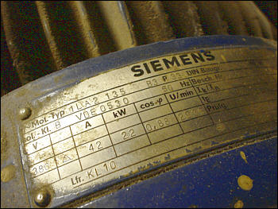
Denne 3-fasede motors mærkeplade fortæller blandt andet, at motoren trækker en strøm på 42 A (i hver fase) ved fuld ydelse. Det giver efter tommelfingerreglen en startstrøm på ca 250 A. Så voldsom en startstrøm kan være til gene på el-nettet og vil fx kunne opleves som "blinkende lamper" pga spændingsdyk. Fænomenet med de blinkende lamper kan i øvrigt også opleves ved opstart af en almindelig støvsuger.
På ovenstående billede af en motors mærkeplade kan det skimtes, at motoren er beregnet til en netspænding på 380 V og at den skal kobles i trekant (Δ). Ved at lade motoren komme op i omdrejninger i stjerneforbindelse, kan startstrømmen reduceres til 80-90 A (i stedet for ca 250 A).

Betingelser for stjerne-trekant start
En række betingelser skal være opfyldt for at anvende Y/Δ-startmetoden:
- Motoren må ikke belastes fuldt ud før omkoblingen til trekant har fundet sted. Et resultat af den reducerede strømstyrke i stjerneforbindelsen er nemlig et tilsvarende reduceret moment.
- Motorens viklinger skal være beregnet for netspændingen (fx 400 V). Det er den spænding viklingerne hver især bliver påtrykt i Δ-konfigurationen.
- Enderne af motorens 3 viklinger skal alle være ført ud i tilslutningsklemkassen (6 terminaler). På nogle motorer er der kun 3 tilslutningsterminaler, udover beskyttelsesleder. I sådan et tilfælde er motoren på forhånd internt koblet i enten stjerne eller trekant og omkobling er ikke mulig.

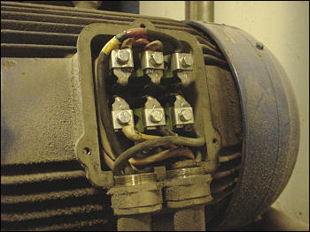
Motoren kan kobles i både stjerne og trekant eftersom alle motorviklingernes endepunkter er ført ud i klemkassen. De 6 tilsluttede ledere er her så kraftige, at de ankommer i to tilledninger.

Hvordan stjerne-trekant start?
De tidligere omtalte lasker anvendes ikke ved Y/Δ-start. Laskerne anvendes, hvor motoren fra start til slut er koblet i enten stjerne eller trekant. Ved direkte start er der brug for et tilgangskabel med 3 faser plus beskyttelsesleder. En 3-faset motor har ikke noget at bruge nullen til.
En motor med Y/Δ-start bliver til forskel fra ovenstående forsynet med 6 ledere plus den grøn-gule beskyttelsesleder. Der kan være tale om en manuel omkobler, hvor brugeren selv skifter over når motoren har nået sit omdrejningstal. Oftere er der dog tale om ren automatik ved hjælp af kontaktorer og en timer.

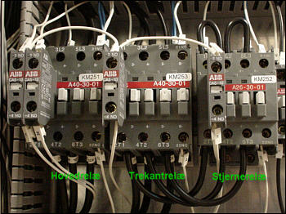
3 kontaktorer i en Y/Δ-styring. På kontaktorerne ses påclipsede hjælpekontakter til brug for styrestrømmen.
Hovedrelæet på ovenstående billede forsyner fra start til slut motoren med faser på klemmerne U1, V1 og W1. Stjernerelæet sørger for i opstartsfasen at kortslutte motorterminalerne U2, V2 og W2, svarende til de tidligere nævnte laskers placering i en stjernekoblet motor. I toppen af stjernerelæet ses de sløjfede ledninger (sorte), der udgør denne kortslutning så længe relæet er trukket.
En timer sørger for automatisk omkobling til trekant efter en forudindstillet tid, fx 5 sek. Stjernerelæet kobler ud, og efter en lille forsinkelse på ca 0,1 sek kobler trekantrelæet ind og forsyner U2, V2 og W2 med faser svarende til laskernes placering ved en trekantkoblet motor.

Hovedstrøm og styrestrøm
Nedenfor ses et hovedstrømsdiagram. Diagrammet viser ledningsforbindelserne mellem komponenterne, der har med forsyning af motoren at gøre (hovedstrømmen). Diagrammet kaldes også for et kredsskema for effektkredsen. Timeren er ikke medtegnet, eftersom denne komponent har at gøre med styrestrømmen. Styrestrømmen vises i et nøglediagram, også kaldet et kredsskema for styre- og signalkredsen.

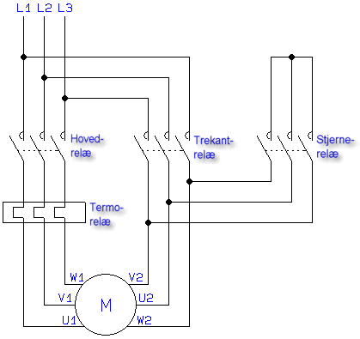
Diagram over hovedstrømmen (effektkredsen) i en Y/Δ-startet motor. Y- og Δ-relæet må aldrig være koblet ind samtidig - det ville resultere i en 3-faset kortslutning.

Termorelæet
Termorelæet er anbragt i strømkredsen af hensyn til at kunne koble motoren fra ved evt overbelastning. I en overbelastningssituation vil motoren trække mere strøm end ved normal drift. Sikringer fremstilles i størrelser med store spring mellem hver værdi. De er derfor ikke velegnede til overbelastningsbeskyttelse af en motor. Et termorelæ har en trinløs indstilling inden for et givet område, og kan således stilles helt præcist i henhold til motorens mærkeplade.
En anden detalje, hvor termorelæet udmærker sig i forhold til sikringer, er en såkaldt differentialudløsning, der sørger for udkobling ved uens belastning i de 3 faser. Manglende symmetri indikerer fejl, fx at en fase er røget.
Termorelæet består blandt andet af nogle bimetaller, som vrider sig ved varmepåvirkning fra de gennemførte faser til motoren. Jo større strømmen er, jo mere varme udvikles der. Vrider bimetallerne sig ud over den indstillede grænse påvirkes en styrestrømskontakt. Det er altså ikke kontaktsæt i selve termorelæet, der afbryder hovedstrømmen. Termorelæets styrestrømskontakt indgår i styringen på en sådan måde, at kontaktorerne (hovedrelæet, Y- og Δ-relæet) kobler ud, hvis termorelæet registrerer en overbelastning (eller som nævnt en skæv belastning).
På diagrammet over hovedstrømmen kan det ses, at termorelæet er placeret i forlængelse af den ene ende af motorens viklinger (i modsætning til hvis det var placeret i de 3 forsyningsledninger L1, L2 og L3). I sidstnævnte tilfælde ville termorelæet blive gennemløbet af den fulde strøm (netstrømmene). Sådan som termorelæet er placeret på diagrammet gennemløbes det kun af fasestrømmene. Forholdet mellem net- og fasestrøm i en Δ-kobling er kvadratrod 3, præcis som det var tilfældet med net- og fasespænding i en stjerneforbindelse. Et termorelæ til en motor med en driftsstrøm på 42 A ville skulle indstilles til:
42 A / kvadratrod 3 ~ 24,2 A
Havde der været tale om direkte start i trekant, og termorelæet var placeret så det blev gennemløbet af netstrømmene, skulle det naturligvis indstilles til mærkepladens 42 A. Årsagen til termorelæets placering i forlængelse af den ene ende af motorens viklinger er, at motoren så også er overbelastningsbeskyttet i den indledende Y-kobling (hvis motoren ved en fejl i fx Y/Δ-timeren skulle forblive i stjerne).
Y/Δ-styringen kan i øvrigt i mange tilfælde med fordel erstattes af en såkaldt softstarter, der er en elektronisk regulering baseret på thyristorer. Softstartere tilbyder en bedre kontrol (parametre, der kan indstilles) og et bedre moment i opstartsfasen.

